Momento de inercia 2: Determinación del momento de inercia de la rueda de Maxwell según su velocidad de caída.

Objetivo
Se calculará el momento de inercia de una rueda de Maxwell a partir de la obtención de la velocidad en distintos instantes de tiempo.

Fundamento teórico
La rueda de Maxwell (ver la figura) es, básicamente, un disco en el que se arrollan dos cuerdas en su eje sólido, a cada uno de los lados. Las cuerdas se sujetan en una barra fija, de manera que, al dejar libre el disco desde su posición inicial de máxima altura, las cuerdas se van desenrollando y el disco va girando mientras cae.
Consideremos, en primer lugar, el movimiento de un disco homogéneo que gira en sentido antihorario con respecto a su eje, que tomaremos como eje $z$ . El centro de masas del disco será el origen del sistema de referencia en este ejemplo. Por tanto, el disco se puede representar geométricamente como un círculo en el plano $xy$ que gira respecto al eje $z$. Supongamos, por ahora, que el centro de masas está fijo. Debido a que tratamos con un sólido rígido (indeformable), el movimiento de cada punto del disco está relacionado con el del resto de los puntos del disco en el sentido de que todos recorren los mismos ángulos en el mismo tiempo, es decir, si la velocidad angular de rotación de un punto del disco en un instante dado es $ω\left(t\right)$, entonces todos los puntos del disco giran con la misma velocidad angular. Se define el vector velocidad angular como
$$\vec{ω}=ω\vec{k},$$
pues el disco gira alrededor del eje $z$, al cual se asigna un vector unitario $\vec{k}$. Consideremos un punto $i$ del disco con vector de posición $\vec{r_{i}}=x_{i}\vec{i}+y_{i}\vec{j}$ con respecto al centro de masas. La velocidad de este punto es, según las relaciones del movimiento circular,
$$\vec{u_{i}}=\frac{d\vec{r_{i}}}{dt}=\vec{ω}×\vec{r_{i}},$$

de manera que su energía cinética es

$$E_{c,i}=\frac{1}{2}m_{i}u_{i}^{2}=\frac{1}{2}ω^{2}\left(m_{i}r_{i}^{2}\right).$$
La energía cinética del disco es la suma de las energías cinéticas de todos sus puntos, así que se llega a
$$E_{r}=\sum_{i=1}^{N}{E_{c,i}}= \sum_{i=1}^{N}{\frac{1}{2}}m_{i}u_{i}^{2}= \frac{1}{2}ω^{2}\sum_{i=1}^{N}{m_{i}r_{i}^{2}}.$$
Debido a que solo consideramos movimiento de rotación del disco respecto a un eje que pasa por su centro de masas, la energía cinética obtenida se llama energía cinética de rotación. La cantidad $\sum{m_{i}r_{i}^{2}}$ es una característica del cuerpo rígido llamada momento de inercia del cuerpo con respecto al eje $z$, que es nuestro eje de rotación. Llegamos, por tanto, a que le energía cinética de rotación de un cuerpo sólido con respecto a un eje que pasa por su centro de masas sólo depende de la velocidad angular de rotación $ω$ y del momento de inercia respecto a ese eje $I_{z}$,
$$E_{r}=\frac{1}{2}I_{z}ω^{2}.$$
Volvamos al caso de la rueda de Maxwell. Además de girar respecto a su eje, la rueda cae, es decir, su centro de masas no está fijo, sino que se mueve con velocidad $v$. Por tanto, además de la energía cinética de rotación, la rueda de Maxwell tiene una energía cinética de traslación $E_{t}$ dada por
$$E_{t}=\frac{1}{2}mv^{2},$$
donde $m$ es la masa total del disco. También se ha de tener en cuenta la energía potencial de la gravedad a la que está sometida la rueda. Si tomamos el origen de alturas en la posición inicial, esta energía potencial es
$$E_{p} =-\sum_{i=1}^{N}{m_{i}{gs}_{i}},$$
siendo $s_{i}$ el desplazamiento vertical de cada partícula desde la posición inicial. Podemos escribir este desplazamiento como $s_{i}=s+s_{i}^{'}$, donde $s$ es el desplazamiento vertical del centro de masas, relacionado con la velocidad del centro de masas $v$ por
$$v=\frac{ds}{dt}$$
y $s_{i}^{'}$ es el desplazamiento vertical del punto $i$ respecto al centro de masas. Por la homogeneidad del disco, es claro que el término en $s_{i}^{'}$ no afecta a la energía potencial de la rueda (se puede imaginar que, mientras un punto del disco se desplaza verticalmente una altura $s_{i}^{'}$ con respecto al centro de masas, hay otro punto diametralmente opuesto que se desplaza una altura $-s_{i}^{'}$, cancelándose mutuamente).

Por tanto,
$$E_{p}=-\sum_{i=1}^{N}{m_{i}gs}=-gs\sum_{i=1}^{N}{m_{i}}=-mgs.$$
Aún podemos simplificar más estas expresiones si ocurre que, durante el movimiento de la rueda de Maxwell, la cuerda no se desliza. En este caso, la velocidad del centro de masas $v$ es igual a la velocidad lineal de cualquier punto situado en la periferia del eje sólido de la rueda, donde está arrollada la cuerda. Si el eje tiene radio $r$, esto significa que
$$v=ωr.$$
En consecuencia, la energía total de una rueda de Maxwell, que es la suma de la energía potencial gravitatoria, de la energía cinética de traslación y de la energía cinética de rotación, se puede escribir como
$$E=-mgs+\frac{1}{2}\left(m+\frac{I_{z}}{r^{2}}\right)v^{2},$$
donde $m$ es la masa de la rueda, $s$ es el desplazamiento vertical del centro de masas desde la posición inicial, $I_{z}$ es el momento de inercia de la rueda respecto al eje de rotación, y $v=\frac{ds}{dt}$ es la velocidad de traslación vertical del centro de masas.
Puesto que la energía es constante, es decir, es una magnitud conservada en este problema, la expresión anterior se puede simplificar si se deriva con respecto al tiempo, obteniéndose
$$0=-mgv+\left(m+\frac{I_{z}}{r^{2}}\right)v\frac{dv}{dt}.$$
Dado que las condiciones iniciales, para $t=0$, son $s_{0}=0$, $v_{0}=0$, podemos integrar esta ecuación para obtener la velocidad $v\left(t\right)$ primero, y el desplazamiento $s\left(t\right)$ después. Se llega así a las expresiones finales
$$v\left(t\right)=\frac{mg}{m+\frac{I_{z}}{r^{2}}}t,$$
$$s\left(t\right)=\frac{1}{2}\frac{mg}{m+\frac{I_{z}}{r^{2}}}t^{2}.$$

Montaje experimental
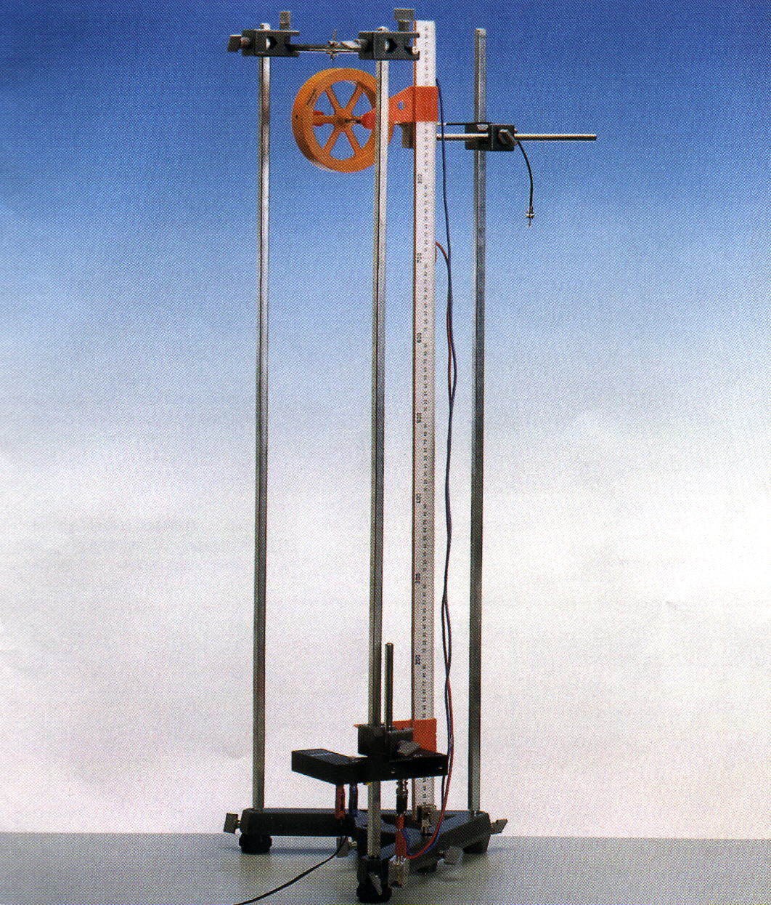
Montaje experimental.
El montaje de la práctica se puede observar en la figura. En él se puede ver la rueda de Maxwell, cuya masa es de 0,520 kg, en su posición inicial con las cuerdas arrolladas en el eje del disco. A una cierta distancia s se coloca la puerta fotodetectora. La regla permite medir esta distancia con un error asociado a la precisión de la regla.

Se realizarán dos tipos de medidas: por un lado, el tiempo que transcurre desde que se suelta la rueda hasta que alcanza la puerta fotodetectora. Para ello deberá hacer uso del cronómetro digital que le proporcionará el profesor responsable del laboratorio. Por otro lado, el tiempo que tarda el eje en cruzar la puerta. Para ello la puerta debe estar en el modo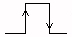 Además, cada medida se realizará cinco veces para disminuir el error aleatorio cometido.

Resultados
- Medir con un calibre de precisión (al menos de décimas de milímetro) el diámetro $ϕ$ del eje de la rueda de Maxwell alrededor del que se arrolla la cuerda, y calcular su radio, junto con los errores correspondientes:
$$ϕ\left(±ε_{ϕ}\right)= r\left(±ε_{r}\right)=$$
- Para $5$ valores diferentes de distancia $s$ entre el punto de partida y el detector, medir cinco veces el tiempo $t$ que tarda la rueda en recorrer esa distancia y el tiempo $Δt$ que tarda el eje en cruzar el detector. Calcular los valores medios correspondientes e indicar los errores.
$$s (m)$$ | $$ε_{s}(m)$$ | $$t_{n}(s)$$ |  |  |  |  | $$ε_{t_{n}}(s)$$ | $$\overline{t}(s)$$ | $$ε_{\overline{t}}(s)$$

$$Δt_{n}$$ |  |  |  |  | $$ε_{Δt_{n}}$$ | $$\overline{Δt}$$ | $$ε_{\overline{Δt}}$$ | $$v$$ | $$ε_{v}$$

- A partir de los valores $\overline{Δt}$ y el diámetro medido del eje, calcular el valor de la velocidad $v$ en función del tiempo de caı́da $\overline{t}$. ($v=\frac{ϕ}{\overline{Δt}})$

Cuestiones
- Representar gráficamente $v$ en función de $\overline{t}$.

- Calcular la pendiente $a_{2}$, la ordenada en el origen $b_{2}$ y el coeficiente de correlaci ón lineal $r_{2}$ de la recta de mínimos cuadrados $v=a\overline{t}+b$, y trazar esta recta sobre la representación anterior.

$$a\left(±ε_{a}\right)=$$
$$b\left(±ε_{b}\right)=$$
$$r=$$

- Haciendo uso de la pendiente de la recta de mínimos cuadrados, y comparando con la ecuación
$$v\left(t\right)=\frac{mg}{m+\frac{I_{z}}{r^{2}}}t,$$
determinar el momento de inercia de la rueda de Maxwell. Tomar como valores para la rueda de Maxwell los datos $m=0,520$ $kg$ para su masa y el valor del radio del eje medido en el primer apartado.
$$I_{z}\left(±ε_{I_{z}}\right)=$$

